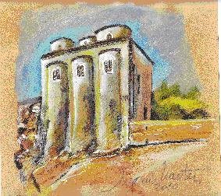  chiesa di San Marco  (metà dell'XI secolo) | ISTITUTO COMPRENSIVO A.AMARELLI  VIA GRAN SASSO n. 16 - 87067 ROSSANO -  TEL.0983/512197 - FAX 0983/291007  csic8aq00b@pec.istruzione.it
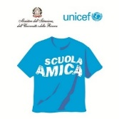
Sito Web: http://www.icamarellirossano.edu.it – e-mail CSIC8AQ00B@istruzione.it
PROT. 1622/07
DEL 09/03/2021

A TUTTI I DOCENTI
AL DSGA
ALL'ALBO DELLA SCUOLA
AL SITO WEB DELLA SCUOLA

CIRCOLARE N. 60
- ANNO SCOLASTICO 2020 /2021 -

OGGETTO : PIANO FORMAZIONE D’AMBITO A.S. 020/2021 – SCELTA TEMI FORMATIVI .

In riferimento a quanto indicato in oggetto e nelle more dell’organizzazione del Piano di formazione del personale docente da parte della scuola Polo “ IIS L. Palma ” , si invitano tutti i docenti di codesto istituto a manifestare il proprio gradimento ad una o più tematica proposta compilando il modulo google entro e non oltre le ore 13,00 di mercoledì 10 marzo 2021 disponibile al seguente link :

https://docs.google.com/forms/d/e/1FAIpQLSeMs7ULnb6bTt0QA77kIzg9CK0QjcaCqAYHeHZMyqPp52Mh9g/viewform?usp=sf_link

IL DIRIGENTE SCOLASTICO
Prof.ssa Tiziana Cerbino
Firma autografa sostituita a mezzo stampa ex art. 3 c. 2 D.Lgs39/93

